1. Дисциплина Иностранный язык (немецкий)
2. Преподаватель Гой О.В.
3. Название темы: Система образования в Германии. Школьное образование. Сопутствующая грамматическая тема Будущее время –Futurum. (4 часа)
4. Изучите устную тему, выполнив упражнения 1,2 устно (перепишите комментарий в тетрадь). Сделайте упражнения 3,4письмено, пришлите их на проверку.
Изучите грамматическую тему, посмотрите видео, выполнив упражнения 1,2 письменно пришлите их на проверку.
5. Итоговую работу сдать до 22.05.2020. на электронную почту преподавателя goyhelga@gmail.com .

Задание1.
Устная тема: Das deutsche Bildungssystem/
Система образования в Германии

Упражнение 1. Знаете ли вы, как учились 400-500 лет назад? Прочитайте текст, переведите.
So lange gibt es schon Schulen. Das zeigen archäologische Ausgrabungen (раскопки). Und wißt ihr, was das Wort „Schule“ bedeutet? Russisch — школа, Deutsch — Schule, Englisch — school — alle Wörter sind ähnlich (похожи), nicht wahr?
Dieses Wort kommt aus der griechischen Sprache (schole). Vor dreitausend Jahren bedeutete es Freizeit, Ruhe. Damals führten die Lehrer mit den Schülern gelehrte Gespräche, waren mit ihnen viel im Freien (на свежем воздухе). Und heutzutage?
Heute gibt es ein ganzes Schulsystem. Informieren wir uns darüber.
2. Рассмотрите схему школьного образования в Германии. Как вы думаете отличается ли она от школьной системы в России? Обратите внимание на комментарий, запишите в тетрадь. So sieht schematisch das deutsche Bildungssystem aus. Lest folgende Wörter und den Kommentar dazu.

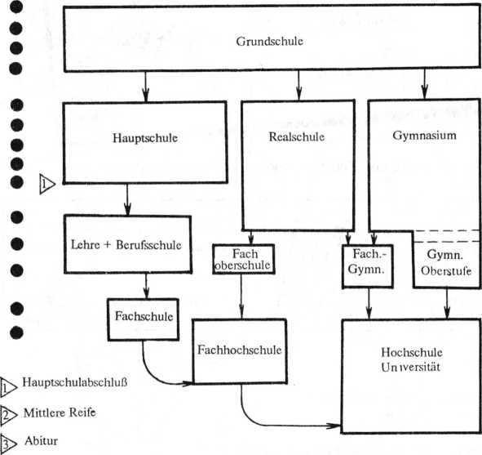

KOMMENTAR!
die Primarstufe — начальная (первая) ступень (лаг.: prima — первая) die Sekundarstufe — вторая ступень (лат.: secunda — вторая)
die Grundschule — четырехлетняя школа первой ступени, соответствующая нашей начальной школе
die Hauptschule — основная школа. Это школа второй ступени общего типа (с 5 по 10 классы), не дающая права поступления в высшее учебное заведение
die Realschule — (с 5 по 10 классы) — реальное училище, дает среднее образование и право работы в различных учреждениях и бюро
das Gymnasium (c 5 по 13 классы) — школа гуманитарного или естественно-математического профиля, готовит к сдаче экзаменов на аттестат зрелости и право поступления в высшее учебное заведение
die Gesamtschule — (с 5 по 10 — (13) классы) — школа, которая включает в себя все типы школ: основную, реальное училище и гимназию

3. Найдите значение следующих слов по словарю. Сделайте упражнение письменно, пришлите на проверку. - Sucht die Bedeutung folgender Wörter im Wörterbuch. Schreibt sie in eure Vokabelhefte.
bestimmen, die Stufe, umfassen, die Berufswahl, das Halbjahr, das Abitur, die Leistung, schwerfallen, leichtfallen.

- Прочитайте текст, переведите его письменно, пришлите на проверку. Обращайтесь к комментарию. - Lest den Text. Nehmt den Kommentar oben und die Fußnoten zu Hilfe.
Die Schule in Deutschland
Das Schulsystem in Deutschland ist Sache der Bundesländer. Die Bundesländer bestimmen die Zeit für die Ferien und auch die Stundenpläne der Schulen.
Das Schulsystem hat 3 Stufen: die Primarstufe, die Sekundarstufe I und die Sekundarstufe II. Jungen und Mädchen, die am 30. Juni 6 Jahre alt sind, gehen im Herbst in die Schule.
Zuerst kommen sie in die Grundschule. Die Kinder lernen hier lesen, schreiben, rechnen. Musik, Naturkunde, Turnen, Kunst, Religion und Handarbeit stehen auch auf dem Stundenplan. In vielen Grundschulen lernt man auch eine Fremdsprache.
In der 4. Klasse ist die Grundschule zu Ende.
Tschüß, Frau Klassenlehrerin! Tschüß, alte Schule!
Wie geht es jetzt weiter?
Nun beginnt die Sekundarstufe. Hier gibt es verschiedene Wege: Hauptschule, Realschule oder Gymnasium.
Die Hauptschule umfaßt gewöhnlich die Klassen 5 bis 10 und bereitet ihre Schüler auf die Berufswahl vor. Von besonderer Bedeutung ist hier deshalb das Fach „Arbeitslehre“. Nach dieser Schule können die Jugendlichen in einer Berufsschule Lernen. Die Realschule umfaßt auch die Klassen 5 bis 10 und beginnt mit einem Probehalbjahr. Wenn die Schüler in diesem Halbjahr gute Leistungen haben, können sie in der Realschule weiterlernen. Wenn das Lernen einem hier schwerfällt, kann er wieder in die Hauptschule gehen. Nach der Realschule kann man einen Beruf im Büro erlernen oder eine Berufsfachschule besuchen. Neben dem Pflichtunterricht gibt es hier für Schüler verschiedene Wahlpflichtkurse. Diese Kurse wählen die Schüler selbst.
Wenn ein Schüler nach der Grundschule in ein Gymnasium kommt, so lernt er hier 9 Jahre. Nach der Klasse 13 macht er das Abitur. Erst nach dem Abitur kann man auf eine Hochschule oder eine Universität gehen. Das Gymnasium hat auch eine Orientierungsstufe. Die Fremdsprachen spielen im Gymnasium eine wichtige Rolle. Zuerst sind das zwei Fremdsprachen: Englisch und Französisch und dann auch manchmal Latein oder Griechisch, wenn man auf den sprachlichen Zweig geht.
Das Gymnasium hat aber auch einen mathematisch-naturwissenschaftlichen Zweig, wo man nur eine Fremdsprache lernt.
Ein anderer Weg ist die Gesamtschule, wo die oben genannten Schultypen zusammengefaßt sind. Die Schüler verlassen je nach Begabung die Schule früher oder später.

Задание 2.
Прочитайте и запишите правило образования будущего времени Futurum. Обязательно посмотрите видео по ссылке выше (до модальных глаголов).

Futurum – будущее время.

Временная форма Futurum служит для образования действия в будущем. Это время образуется так:
werden в Präsens + Infinitiv основного глагола

Запомни: Infinitiv всегда стоит в конце предложения. На пример:
Ich werde im Sommer viel Sport treiben.

Вопросы для контроля
- Что такое Futurum?
- Как образуется Futurum?
- В каком времени спрягаются вспомогательный глагол?
- Расскажи о порядке слов в повествовательном предложении в Futurum.

Упражнения по теме «Futurum - будущее время».

- Прочитайте предложения. Найдите предложения в будущем времени.
- Mein Bruder interessiert sich für Musik und er wird nach dem Studium Musiker sein. 2. Im Winter werden die Tage kürzer. 3. Ich werde unsere Bekanntschaft (знакомство) nie vergessen (забывать). 4. In diesem Sommer werden wir ans Meer fahren. 5. Wenn sie Probleme hat, wird sie böse (злым). 6. Du wirst ohne mich mit dieser Arbeit nicht machen. 7 Im Dezember werde ich mein Geburtstag feiern.

- Поставьте предложения в будущее время. Предложения переведите.
- Ich … diese Situation mit den Eltern … (besprechen - обсуждать).
- Das Wetter … im Herbst schlecht … (sein).
- Unsere Erde (Земля) … noch viel Tausend Jahre … (existieren).
- In Zukunft (в будущем) … wir alle in anderen Planet … (leben).
- Die Industriebetriebe … unsere Flüsse … (verschmutzen).
- Bald … unser Land im Ozeane die Bodenschätze … (erreichen).

Das Schulsystem ... ist Sache der Bundesländer. — Система школьного образования ...—дело федеральных земель (они определяют постановку дела).
die Arbeitslehre — учебный предмет, н рамках которого изучаются основы трудовой подготовки.
das Probehalbjahr oder die Orientierungsstufe (von 6 bis 24 Monate) — как правило, полугодие, в течение которого проверяется, правильно ли выбрал ученик профиль обучения
die Berufsfachschule — профессиональное училище, техникум
der Pflichtunterricht — обязательное обучение (обязательные предметы)
die Wahlpflichtkurse — обязательные предметы, которые выбираются самим учеником

